Beschaffung von Ortungsgeräten und Fährtenschuhen

Im Rahmen der Jagdorganisation hat der Klub eine Ausschreibung für Ortungsgeräte und Fährtenschuhe zwecks Beschaffung für unsere Mitglieder durchgeführt.
Bisher war es üblich, dass wir uns Angebote für die einzelnen Geräte und Fährtenschuhe eingeholt haben und Ihnen diese vorgestellt haben. Dazu konnten wir Ihnen ein verbindliches Angebot zu jedem einzelnen Gerät bzw. Schuh machen.
In diesem Jahr läuft die Bestellung gänzlich anders. Aufgrund der Nachwirkungen der Corona-Pandemie und besonders der Auswirkungen durch den Ukraine-Krieg kann mir kein Anbieter bei den Ortungsgeräten zur Zeit ein verbindliches Angebot zum Preis machen. Auch bei der Lieferung ist wahrscheinlich keine konkrete Lieferfrist einzuhalten.

Aus diesem Grunde sehen wir uns gezwungen, wie folgt zu verfahren:
- Nachfolgend werden Ihnen die einzelnen Ortungsgeräte mit ihren technischen Daten auf der Homepage vorgestellt.
- Gleichzeitig bekommen Sie den zur Zeit aktuellen Preis aufgeführt.
- Sie können dem Obmann für Jagdorganisation möglichst umgehend Ihren Geräte-Wunsch mitteilen
- Die eingehenden Bestellwünsche werden zusammengefasst, eine Preisabfrage sowie eine Liefermöglichkeit bei den Anbietern abgefragt. Hierüber bekommen Sie umgehend eine Information.
- Danach kann sofort eine Bestellung erfolgen

Bitte bedenken Sie, dass wir mit ständigen Änderungen rechnen müssen.

Folgende Geräte kommen in Betracht:
Für lieferbare Geräte werden zur Zeit die nachfolgenden Preise angegeben

- Garmin 200 i, mit K5 Halsbändern ca. 1.000,00 €, lieferbar
zu betreiben
- Garmin Atemos 100/K5 ca. 900,00 €, keine gesicherte Lieferfähigkeit,
Gerät kann mit K5 und K5X-Halsbändern betrieben werden
- Tracker G 500 FI ca. 750,00 €
- Tracker G 1000 ca. 650,00 €
- Tracker Supra ca. 670,00 €
- Tracker Artemis ca. 750,00 €

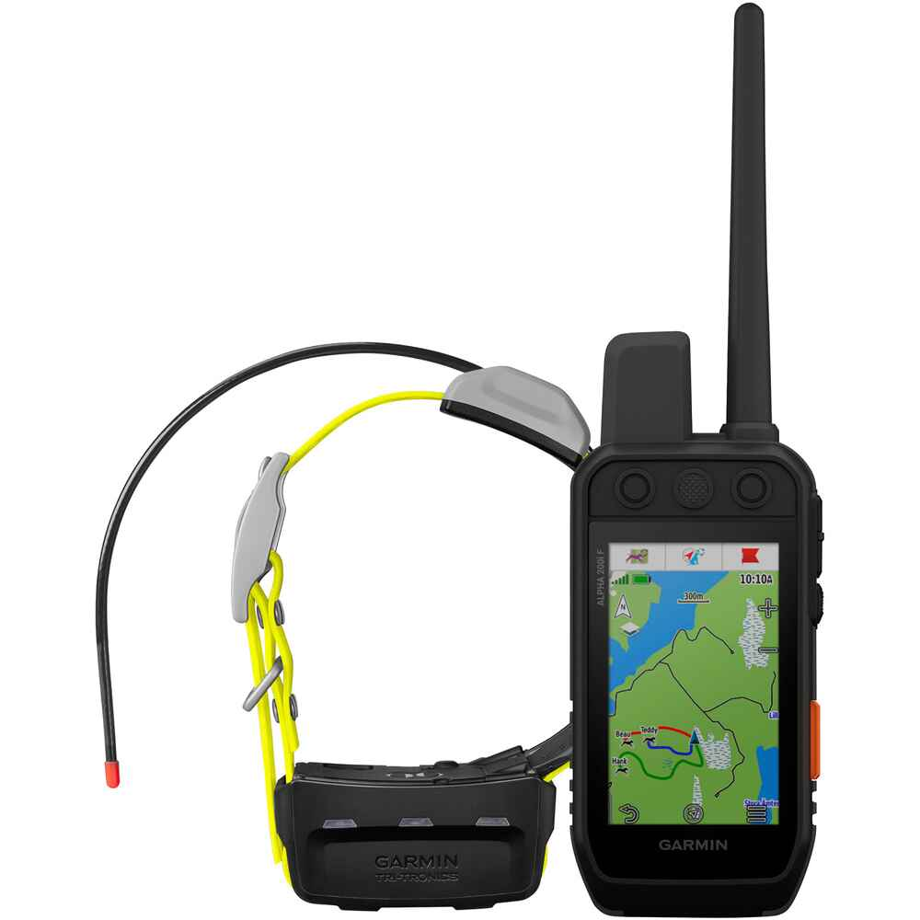
Garmin Alpha 200 iK
Das Garmin Alpha 200i K - K5 ist ein speziell für jagdliche Hundeführer weiterentwickeltes Hundeortungsgerät. Das Komplettset enthält ein Handgerät Garmin Alpha 200i K und die passende Halsung K5. Leichte Handhabung und präzise Ortungsergebnisse zeichnen diese Gerätekombination aus. Bis zu 20 Hunde oder andere Geräte lassen sich über die Satellitennavigationssysteme GPS und Galileo schnell und präzise orten. Die Reichweite beträgt bis zu 10 km. Eine Registrierung bei staatlichen Behörden ist nicht erforderlich.
Eine Besonderheit des Gerätes ist die optional zubuchbare Notfallfunktion InReach. Diese ermöglicht eine weltweite Ortung über das Irdium-Satellitennetzwerk und eine Zwei-Wege-Kommunikation mit der zentralen privaten Rettungsleitstelle GEOS. Das Garmin Alpha 200i K verfügt außerdem über einen 3-Achsen-Kompass und einen barometrischen Höhenmesser. Zusätzlich unterstützt es den Satellitenbilderdienst Birds Eye.
- Hundeortungsgerät und Halsung im praktischen Komplettset
- einfache Bedienung über Touchscreen und Tasten
- Ortung von bis zu 20 Hunden oder anderen Alpha-Geräten via GPS und Galileo
- keine Anmeldung notwendig
- wasserdicht nach IPX7
- integrierter Li-Ion-Akku mit bis zu 20 Std. Laufzeit
- vorinstallierte Karte TopoActive Europa
- kompatibel zu anderen Atemos- und Alpha-K-Geräten
- Maße 6,8 x 16,2 x 3,4 cm (Handgerät)
- Gewicht 280 g (Handgerät) bzw. 275 g (Halsung)
Lieferumfang: Garmin Alpha 200i K, Halsband K5, Gürtelclip, Netzstecker, USB-Ladekabel, Anleitung.

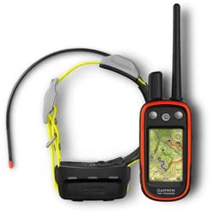
Garmin Atemos 100 / K5

Das Garmin Atemos 100 ist ein Ortungsgerät, speziell entwickelt für die Belange jagdlicher Hundeführer. Es überzeugt durch seine intuitive Bedienung und die zuverlässige Ortung von bis zu 20 Hunden oder anderen Atemos-Geräten gleichzeitig. Dank der Nutzung einer neuen Übertragungsfrequenz ist keine Registrierung bei der Bundesnetzagentur mehr erforderlich.
Die präzise GPS-/GLONASS-Ortung mit einstellbarer Aktualisierungsrate, Jagd-Statistiken über das Hundelaufverhalten sowie diversen weiteren Einstellmöglichkeiten machen das Garmin Atemos 100 zum idealen Begleiter bei der Jagd mit Hund.
Das Atemos 100 verfügt über eine vorinstallierte Freizeitkarte Europa sowie ein einjähriges BirdsEye-Abo (Satellitenbilder). Das mitgelieferte Ortungshalsband K5 verfügt über Alarm- und Signalfunktionen, die vom Handgerät aus ferngesteuert werden können. Die Energieversorgung des Atemos 100 und des Halsbandes K5 erfolgt über Li-Ionen-Akkus.
- Hundeortungsgerät mit großem 3‘‘-Touchscreen
- wasserdicht nach IPX7
- Ortung via GPS/GLONASS
- keine Anmeldung bei der Bundesnetzagentur notwendig
- integrierter Li-Ion-Akku mit bis zu 20 Std. Laufzeit
- einstellbare Taktung mit Notfall-Modus für lange Ortungszeit
- Reichweite bis zu 10 km
- Ortung von bis zu 20 Hunden oder anderen Atemos-Geräten
- Statusmeldungen des Hundes (z. B. „Vorstehen) mit Vibrationsalarm
- Entfernungsalarm, wenn der Hund ein bestimmtes Gebiet verlässt
- Notfall, Licht- und Vibrationsfunktionen über Handgerät fernsteuerbar
- Micro-SD-Kartenslot für zusätzliche Karte
- kompatibel ausschließlich zu K5-Halsbändern
- Maße Atemos 100 (LxBxH): 15,5 x 6 x 3,5 cm (Länge inkl. fester Antenne)
- Übertragungsfrequenz 169,4 MHz
- Gewicht Handgerät (betriebsbereit): 250 g
- Gewicht Halsband (betriebsbereit): 275 g
Lieferumfang: Handgerät Atemos 100, K5-Hundehalsband mit gelbem Halsband, Gürtelclip, Antenne für Atemos 100 (10,8 cm), Standardantenne 47,5 cm (für K5), AC-Adapter, Ladekabel (K5), Autoladekabel, USB-Kabel, Kurzanleitung.

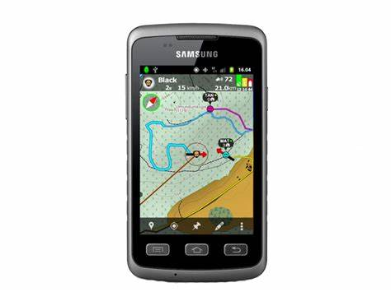
Tracker G 500 FI
Sichere SMS-basierter Ortung (Lokalisierung und Verfolgung) und Alarme (Bellalarm und Geofence) oder 3 verschiedener Typen von GPRS-Ortung (Hintergrund-, Echtzeit- und Einzelpositions-Abfrage). Zur GPRS Ortung benötigen Sie zusätzlich die Software Tracker Hunter 3 (kompatibel mit allen Android & iOS Smartphones sowie vielen Nokia Handys). Sie können das G500 mit jeder SIM-Karte betreiben, wir empfehlen jedoch die Tracker SIM 4-Netz Karte einzusetzen um eine optimale Netzabdeckung zu gewährleisten.
Eigenschaften:
- Robustes, wasserdichtes Halsband aus glasfaserverstärktem Kunststoff
- Möglichkeit, das Halsband anzurufen und den Hund zu hören
- Ortung mit Tracker Hunter Software und Webortung im Internet – vorherige Position, Echtzeitortung und Zeitverlaufsfunktion
- Der leistungsstarke GPS Empfänger, die starke externe GSM Antenne und eine spezielle Tracker SIM Karte gewährleisten zuverlässige Übermittlung der Positionen auch in empfangsschwachen Gebieten
- Drei verschiedene Typen von GPRS-Ortung (Hintergrund, Echtzeit und Einzelpositionsabfrage)
- GPRS-Ortung ist kompakter und günstiger als Ortung per SMS
- Automatisches Senden der Position in einstellbaren Intervallen ab 5 Sek., lästiges Anfordern per SMS und Koordinateneingabe entfällt
- Akku-Laufzeit von 24 bis hin zu 240 Stunden in Abhängigkeit von Leistungs- und Ortungseinstellungen
- Anzeige der aktuellen Geschwindigkeit, Position und Belllaute
- Traditionelle sichere auf Kurznachrichten basierte Ortung (Position und Verfolgung) und Alarm (Bellen-Ort-Alarm)
- Mikrofon um mit einem Anruf die Umgebungsgeräusche des Hundes abzuhören
- Schlagsichere Elektronik
- Automatisches Senden der Position in einstellbaren Intervallen ab 3 Sek., lästiges Anfordern per SMS und Koordinateneingabe entfällt
- Akku-Laufzeit von 30 bis hin zu 300 Stunden in Abhängigkeit von Leistungs- und Ortungseinstellungen
- Gewicht 225 g

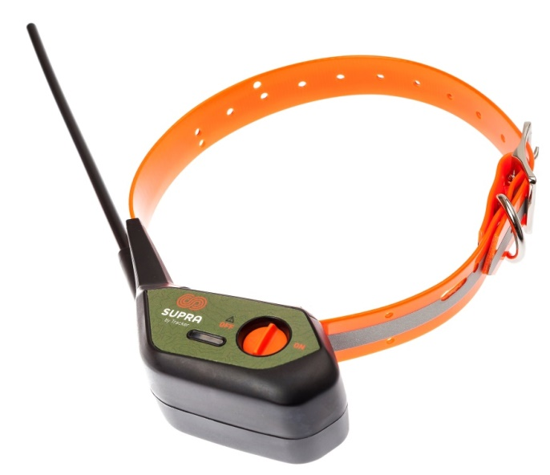

Tracker Supra
Das Tracker Supra ist ein Hundeortungsgerät, speziell für Drück- und Stöberjagden. Es vereint bewährte Merkmale der Tracker-Serie mit nochmals verbesserter Empfangsleistung. Durch die neuartige Antennenkonstruktion arbeitet das Tracker Supra auch bei schwacher Mobilfunkabdeckung sehr ausdauernd.
Die Ortung über GPS- oder GLONASS-Satelliten ermöglicht eine zuverlässige Standortbestimmung für Sie und Ihren Hund. Die Daten des Halsbandes werden über das Mobilfunknetz an Ihr Smartphone gesendet. Das Tracker Supra ist somit unabhängig von einer direkten Funkverbindung, es gibt daher auch keine Reichweitenbegrenzung.
Im Komplettset sind eine Tracker-Jahreslizenz sowie eine 4-Netz-SIM-Karte enthalten. Zum Betrieb des Tracker Supra ist die entsprechende Smartphone-App nötig, die Sie kostenlos für Android oder iOS herunterladen können.
- mobilfunkbasiertes Hundeortungsgerät im Komplettset
- Positionsbestimmung über GPS oder GLONASS
- verbesserte Antennenkonstruktion für bessere Ortung bei schwachem Netz
- Steuerung und Kartenmaterial über kostenlose Android- bzw. iOS-App
- tauglich für 2G-/3G-Netze
- lange Akkulaufzeit von bis zu 48 Std.
- einstellbarer Ortungsintervall ab 3 Sekunden
- Gehäuse schlagsicher, staub- und wasserdicht nach IP67
- gut sichtbares Halsband mit Reflexstreifen
- Jagddaten lassen sich online auswerten
- Belllautsensor
- Gewicht 240 g
Lieferumfang: Tracker Supra, Jahreslizenz.
Hinweis: Die optimale Empfangsleistung wird durch das Tragen am Hals, nicht in der Schlagschutzweste erreicht.
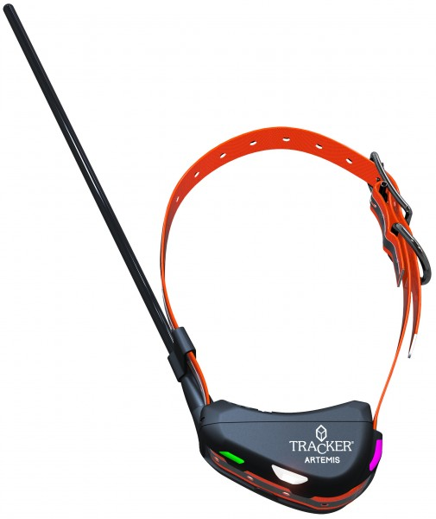
Tracker Artemis
Das neueste, zukunftsweisende Ortungshalsband der Tracker-Serie nutzt für die Mobilfunkortung das 2G-Netz bis hin zum 4G-Netz und ist somit für das Internet of things, IoT-Technologie, vorbereitet. Somit zeigt Ihnen das Gerät schnell und präzise die Position Ihres Jagdhundes an. Bei der Antenne wurde auf die bewährte Technik des Tracker Supra zurückgegriffen. Zusätzlich verfügt Tracker Artemis aber auch über eine integrierte Antenne, sodass das Gerät ohne externe Antenne auch in einer Schlagschutzweste verwendet werden kann. Zuschaltbare LEDs machen den Hundeeinsatz im Dunklen oder unübersichtlichen Gelände gut sichtbar und damit sicherer. Auch der Bell-Lautzähler wurde nochmals überarbeitet und ist nun sensibler und präziser. Der leistungsstarke Akku mit 3200 mAh ist austauschbar und kann bei Bedarf, ohne Abstriche bei der Wasserdichtigkeit des Geräts, selbst gewechselt werden. Die Software aktualisiert sich automatisch, sodass Sie stets die neueste Version verwenden können.
- präzise Ortung und schnelle Datenübertragung durch 4G-Fähigkeit
- in Schlagschutzweste tragbar
- orangefarbenes Halsband mit Reflektorstreifen
- zuschaltbare LEDs am Halsband für mehr Sichtbarkeit
- niedriger Energieverbrauch
- Akku mit 3200 mAh, bei Bedarf austauschbar
- Akkulaufzeit in Abhängigkeit von der Taktung bis zu 60 Std
- automatische Software-Aktualisierung
- Gewicht 290 g

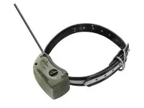

Tracker G 1000
Der Tracker G1000 Maximal arbeitet mit der dritten Generation der Mobilfunktechnologie, ist also 3G-fähig. Das ist zukunftsweisend, denn das bisherige 2G-Netz wird sukzessiv vom 3G-Netz abgelöst werden. Wo immer möglich, wird automatisch auf das 3G-Netz zugegriffen, schon jetzt ist die Datenübertragung schneller und zuverlässiger. Auch die GSM-Antenne wurde optimiert. Die Empfangsstärke liegt bei 900 MHz. Der neue Smart-Akku-Modus bedeutet bis zu 50 % längere Betriebszeit, effektiv bis zu 48 Stunden. Gewicht 225 g.

Folgende Fährtenschuhe kommen in Betracht:
- Bodo, lange Form ca. 160,00 €
- Suchenheil ca. 270,00 €
- Wasgau ca. 160,00 €
- Waidwerk ca. 120,00 €

Mitglieder, die Interesse an Ortungsgeräten bzw. Fährtenschuhen haben, richten bitte Ihre Bestellung umgehend an
Jagdorganisation Klub Tirolerbracke
Wolfgang Kommallein
E-Mail: jagdorganisation@klub-tirolerbracke.de
Handy. 0171-287 0433

Wir versuchen, Ihre Wünsche zeitnah und zu Ihrer Zufriedenheit zu erfüllen.

